基于EfficientNetV2的胃肠道内窥镜
图像分类方法研究
——在GastroVision和Hyper-Kvasir数据集上的实验与分析
作者：陈墨涵

摘要
胃肠道内窥镜图像分类是计算机辅助诊断系统的重要组成部分，能够帮助临床医生提高诊断效率和准确性。本文采用EfficientNetV2-S作为骨干网络，分别在GastroVision（27类，约7,000张图像）和Hyper-Kvasir（23类，10,662张图像）两个具有严重类别不均衡的胃肠道内窥镜数据集上进行分类研究。我们系统性地探索了多种训练策略，包括Focal Loss、RandAugment、MixUp/CutMix、少数类过采样以及二阶段微调（先冻结主干再全量微调）。在GastroVision数据集上，通过Focal Loss（γ=1.0）+ 少数类过采样 + RandAugment的组合，实现了81.85%的Top-1准确率和0.8142的加权F1分数，相比CrossEntropy基线（71.44%准确率）提升了10.41个百分点；在Hyper-Kvasir数据集上，通过Focal Loss（γ=1.0）+ 过采样策略实现了89.81%的准确率和0.6087的Macro F1分数，较基线提升了3.43个百分点。实验结果表明，在极度不均衡的医学图像分类任务中，Focal Loss与过采样的组合能够有效提升模型在头部类别的判别能力，但尾部类（测试样本极度稀少）的Macro F1指标仍受数据量限制。本研究为小样本医学图像分类提供了系统的实验证据和可复现的基线。
关键词：胃肠道内窥镜；图像分类；EfficientNetV2；Focal Loss；类别不均衡；过采样

目 录
目 录 2
1 引言 3
2 相关工作 4
2.1 胃肠道内窥镜图像分类 4
2.2 类别不均衡的处理方法 4
2.3 数据增强技术 4
3 方法 5
3.1 数据集 5
3.1.1 GastroVision数据集 5
3.1.2 Hyper-Kvasir数据集 5
3.1.3 数据集对比 5
3.2 数据预处理与增强 6
3.3 模型架构 6
3.4 二阶段微调策略 6
3.5 损失函数 7
3.6 少数类过采样 7
4 实验 9
4.1 实验设置 9
4.2 评估指标 9
4.3 整体结果 9
4.3.1 GastroVision实验结果 9
4.3.2 Hyper-Kvasir实验结果 10
4.4 消融实验与策略分析 11
4.4.1 Focal Loss vs CrossEntropy Loss 11
4.4.2 过采样的影响 11
4.4.3 MixUp/CutMix的影响 12
4.4.4 RandAugment的影响 12
5 分析与讨论 13
5.1 GastroVision与Hyper-Kvasir的表现差异 13
5.2 类别不均衡的深层挑战 13
5.3 临床应用的考量 13
6 结论 15
参考文献 16
附录 17
A. GastroVision全版本实验对比 17
B. Hyper-Kvasir逐类详细指标 17
C. 训练曲线 17

1 引言
胃肠道（Gastrointestinal, GI）疾病是全球范围内最常见的健康问题之一，包括食管炎、胃炎、结直肠癌、溃疡性结肠炎等多种疾病。内窥镜检查是诊断胃肠道疾病的黄金标准，通过内窥镜图像，医生可以直观地观察消化道黏膜的状况，发现病变并进行治疗。然而，内窥镜检查产生的图像数量庞大，医生需要在短时间内做出判断，容易受到疲劳和经验水平的影响，导致漏诊和误诊。
近年来，深度学习技术在医学图像分析领域取得了突破性进展[1, 2]。卷积神经网络（Convolutional Neural Network, CNN）能够自动从图像中学习判别性特征，在多种医学图像分类任务中达到了与专家相当的准确率[3]。特别是迁移学习（Transfer Learning）技术的应用，使得在医学图像数据量有限的情况下，通过在大规模自然图像数据集（如ImageNet）上预训练的模型进行微调，仍然可以获得良好的性能[4]。
然而，胃肠道内窥镜图像的分类面临着独特的挑战。首先，数据集的类别不均衡问题极为严重——在GastroVision数据集中，样本最多的类别（正常大肠黏膜）有1,467张图像，而最少的类别（溃疡）仅有6张，不均衡比高达245:1[5]。其次，不同类别之间的视觉差异可能非常微妙，例如不同严重程度的溃疡性结肠炎分级、食管炎的分级等，这些细粒度分类任务对模型的特征提取能力提出了更高要求。此外，不同数据集的组织结构差异也增加了方法的泛化难度。
本文采用EfficientNetV2-S作为骨干网络，分别在GastroVision和Hyper-Kvasir两个公开的胃肠道内窥镜图像数据集上进行系统的分类实验。我们探索了多种处理类别不均衡的策略，包括Focal Loss、RandAugment数据增强、MixUp/CutMix混合增强以及少数类过采样（Oversampling），并通过消融实验分析了各个策略的贡献和相互作用。
本文的主要贡献如下：(1) 在两个具有代表性的胃肠道内窥镜数据集上建立了系统性的基准实验，涵盖了多种训练策略的组合；(2) 验证了在极度不均衡场景下，Focal Loss与少数类过采样的协同效果优于单独使用任一策略；(3) 揭示了在245:1超高不均衡比下，MixUp/CutMix可能对少数类性能产生负面影响；(4) 为两个数据集的后续研究提供了可复现的代码和详细实验报告。

2 相关工作

2.1 胃肠道内窥镜图像分类
胃肠道内窥镜图像的计算机辅助分析一直是医学影像分析领域的研究热点。早期工作主要依赖于手工设计的特征（如颜色直方图、纹理特征、SIFT等）结合传统机器学习分类器（如支持向量机）[6]。然而，这些方法受限于特征表达能力，在复杂病变分类上效果有限。
随着深度学习的兴起，CNN-based方法逐渐成为主流。Pogorelov等人[7]在Kvasir数据集上比较了多种CNN架构的分类性能。Borgli等人[8]发布了Hyper-Kvasir数据集，该数据集包含10,662张标注图像和视频帧，是目前最大的开源胃肠道内窥镜图像数据集之一。Hicks等人[9]在Hyper-Kvasir上进行了多类别分类实验，并探索了数据增强的影响。GastroVision数据集[5]则包含了27个细粒度类别，涵盖了从正常解剖结构到各种病变和术后场景的广泛范围。

2.2 类别不均衡的处理方法
医学图像分类中的类别不均衡问题是一个普遍存在的挑战[10]。主要的处理方法可以分为三类：(1) 数据层面方法，包括对少数类进行过采样（Oversampling）和对多数类进行欠采样（Undersampling）[11]；(2) 算法层面方法，包括代价敏感学习（Cost-sensitive Learning）和重新加权损失函数[12]；(3) 混合方法，结合上述两种策略。
Focal Loss[13]最初是为目标检测中的前景-背景不均衡问题设计的，通过引入调制因子(1 - pt)^γ来降低易分类样本的损失贡献，使模型更关注难分类样本。本文验证了Focal Loss在极端多类别不均衡场景下的有效性。

2.3 数据增强技术
数据增强是提高模型泛化能力的有效手段。RandAugment[14]是一种自动增强策略搜索方法，通过两个参数（操作数N和幅度M）即可控制增强强度。MixUp[15]和CutMix[16]是基于样本混合的增强方法，通过线性或区域混合不同训练样本及其标签，隐含地提供了正则化效果。本文系统性地研究了这些增强技术在医学内窥镜图像分类中的效果。

3 方法

3.1 数据集

3.1.1 GastroVision数据集
GastroVision数据集[5]包含约7,000张胃肠道内窥镜图像，涵盖27个类别，包括正常解剖结构（如正常食道、正常胃、正常大肠黏膜等）、病理发现（如食管炎、巴雷特食管、结直肠癌、息肉等）、术后场景（如染色切缘、切除息肉等）以及器械（如附件工具等）。所有图像均为JPEG格式，分辨率为768×576像素。数据集的类别分布极不均匀：最多类别（正常大肠黏膜和组织）拥有1,467张图像，而最少类别（溃疡）仅有6张，中位数约为113张，不均衡比约为245:1。
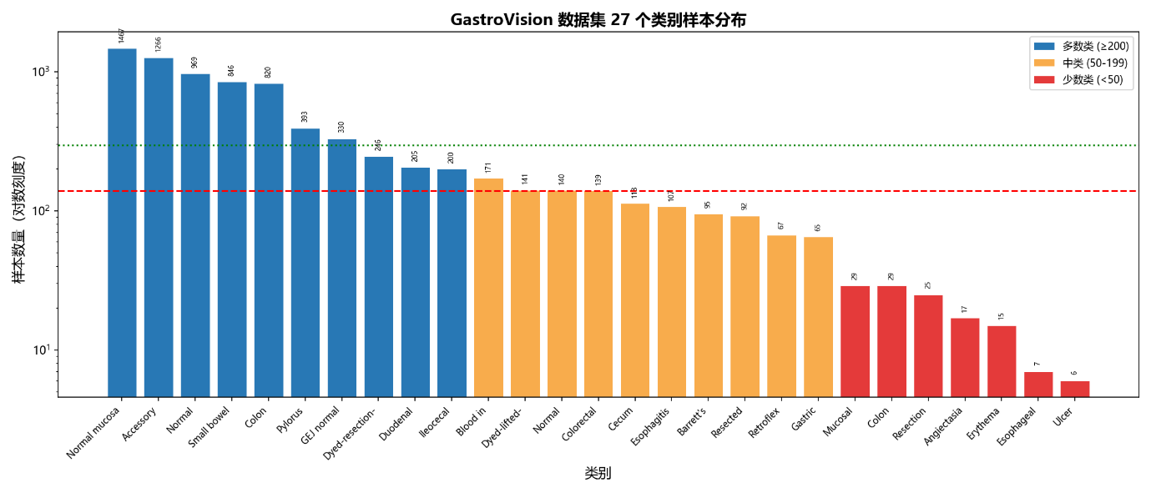
[图1 GastroVision数据集27个类别的样本数量分布柱状图。横轴为27个类别名称（按样本数降序排列），纵轴为样本数量（对数刻度）。顶部为Normal mucosa（1467）和Accessory tools（1266），底部为Ulcer（6）、Esophageal varices（7）和Erythema（15）。用红色虚线标记了中位数（约113）和均值（约260）。整体呈现典型的长尾分布特征。]

3.1.2 Hyper-Kvasir数据集
Hyper-Kvasir数据集[8]包含10,662张带标签的胃肠道内窥镜图像，涵盖23个类别。该数据集按照消化道部位（上消化道/下消化道）和发现类型（解剖标志/病理发现/治疗干预/黏膜视图质量）进行三级目录组织。图像尺寸不一，典型范围在500至1200像素之间。与GastroVision不同，Hyper-Kvasir包含分级标签，如溃疡性结肠炎的6个严重等级（grade-0-1至grade-3）和食管炎的A/B-D分级。数据集的类别不均衡比为约191:1，其中最多的类别（bbps-2-3）有1,148张，最少的类别（hemorrhoids）仅有6张。
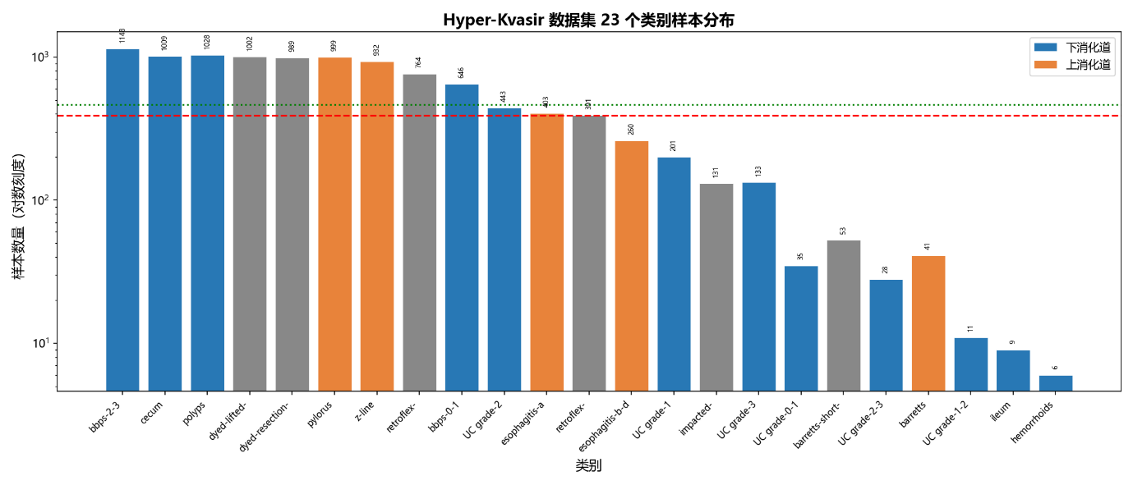
[图2 Hyper-Kvasir数据集23个类别的样本数量分布柱状图。横轴为类别名称（按样本数降序排列），纵轴为样本数量（对数刻度）。顶部为bbps-2-3(1148)、cecum(1009)、polyps(1028)等，底部为hemorrhoids(6)、ileum(9)等]

3.1.3 数据集对比
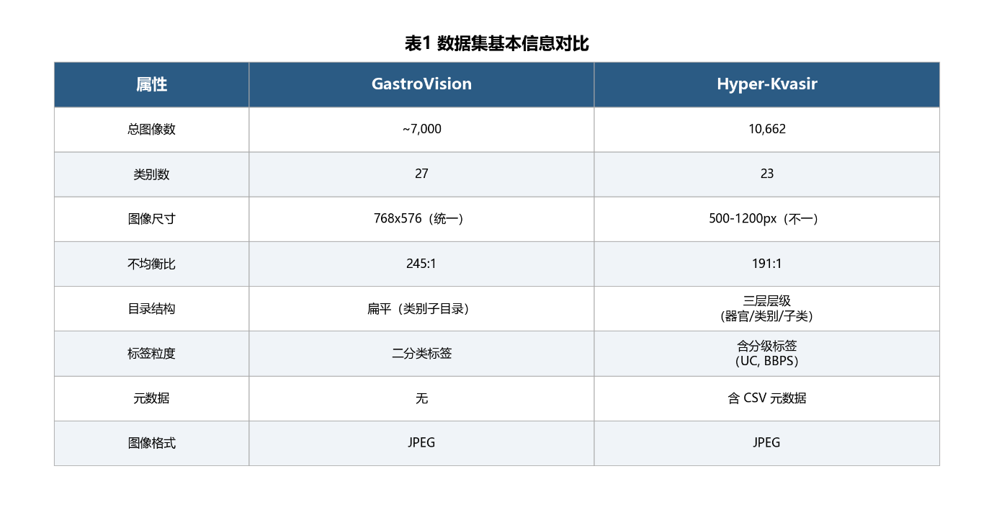
[表1 GastroVision与Hyper-Kvasir数据集对比]

3.2 数据预处理与增强
为了配合ImageNet预训练模型，所有图像首先被缩放至384×384像素，使用BICUBIC插值。然后进行标准化处理，使用ImageNet数据集的均值和标准差（mean=[0.485, 0.456, 0.406]，std=[0.229, 0.224, 0.225]）。
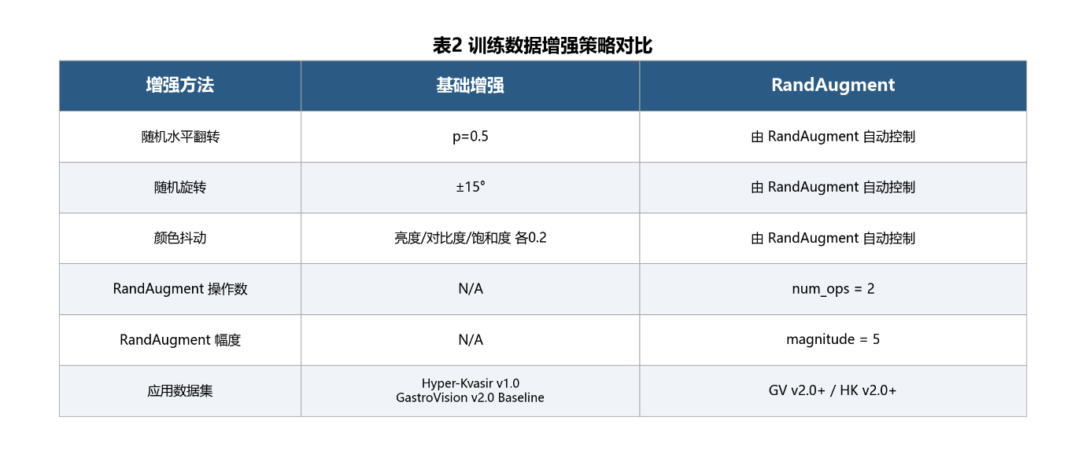
[表2 训练数据增强策略对比。标注本研究中GastroVision使用RandAugment，Hyper-Kvasir的基线使用基础增强。]
训练时采用的增强策略分为两种模式：在基础增强模式下，使用随机水平翻转（p=0.5）、随机旋转（±15°）和颜色抖动（亮度/对比度/饱和度各0.2）；在RandAugment模式下，使用num_ops=2、magnitude=5的AutoAugment策略。两种模式均包含Resize和Normalize步骤。验证集和测试集仅进行Resize和Normalize，不做数据增强。

3.3 模型架构
本文采用EfficientNetV2-S[17]作为骨干网络，该架构在ImageNet上预训练，通过神经架构搜索（Neural Architecture Search）优化了训练速度和参数效率。EfficientNetV2-S的主要特点包括使用Fused-MBConv模块（融合了标准卷积和深度可分离卷积）来加速训练，以及精心设计的缩放策略来平衡网络的深度、宽度和分辨率。
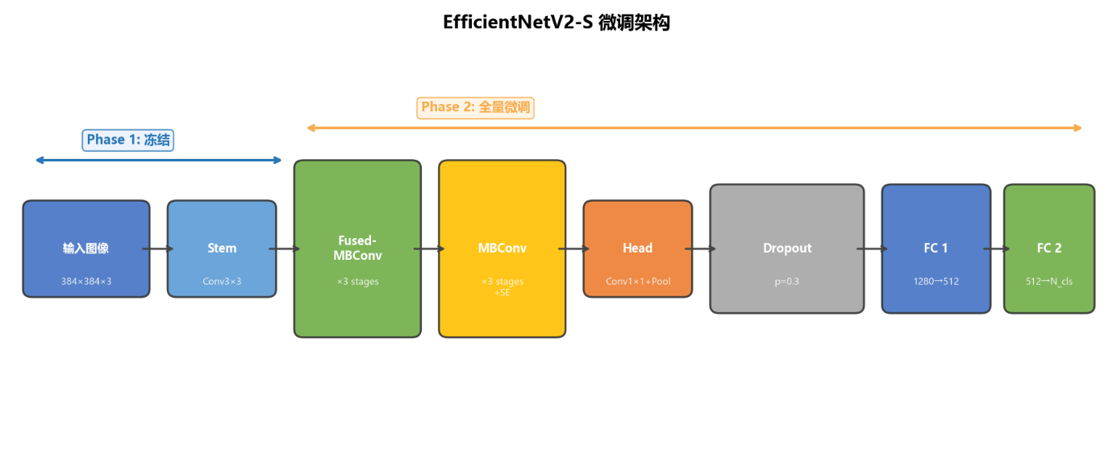
[图3 EfficientNetV2-S微调架构示意图。从左到右：(1) 输入层 384×384×3；(2) EfficientNetV2-S骨干网络（带Fused-MBConv和MBConv模块的层级结构）；(3) 全局平均池化层；(4) 自定义分类头：Dropout(p=0.3) → Linear(1280→512) → ReLU → Dropout(p=0.2) → Linear(512→N_classes)]
在EfficientNetV2-S的原始分类器（通常为Linear(1280, 1000)）之上，我们替换为自定义分类头：Dropout(p=0.3) → Linear(1280, 512) → ReLU → Dropout(p=0.2) → Linear(512, N_CLASSES)，其中N_CLASSES在GastroVision中为27，在Hyper-Kvasir中为23。增加中间层的目的是在有限训练数据下提高分类头的表达能力。

3.4 二阶段微调策略
我们采用二阶段微调策略来训练模型。第一阶段（Phase 1）冻结EfficientNetV2-S的骨干网络（backbone.features），仅训练自定义分类头，持续5个epoch。这一阶段的目标是对随机初始化的分类头进行初步训练，使其输出合理的类别概率分布，同时保留ImageNet预训练特征提取器的通用特征表示。
第二阶段（Phase 2）解冻所有参数进行全量微调（Full Fine-tuning），最大训练50个epoch，采用早停（Early Stopping）机制，当验证集上的Macro F1分数在连续10个epoch内未创新高时终止训练。两个阶段均使用AdamW优化器（初始学习率3e-4，权重衰减1e-4）和CosineAnnealing学习率调度器（T_max=50，eta_min=1e-6）。学习率从初始值按照余弦曲线周期性地衰减至最小值，有助于模型在训练后期细致地收敛。
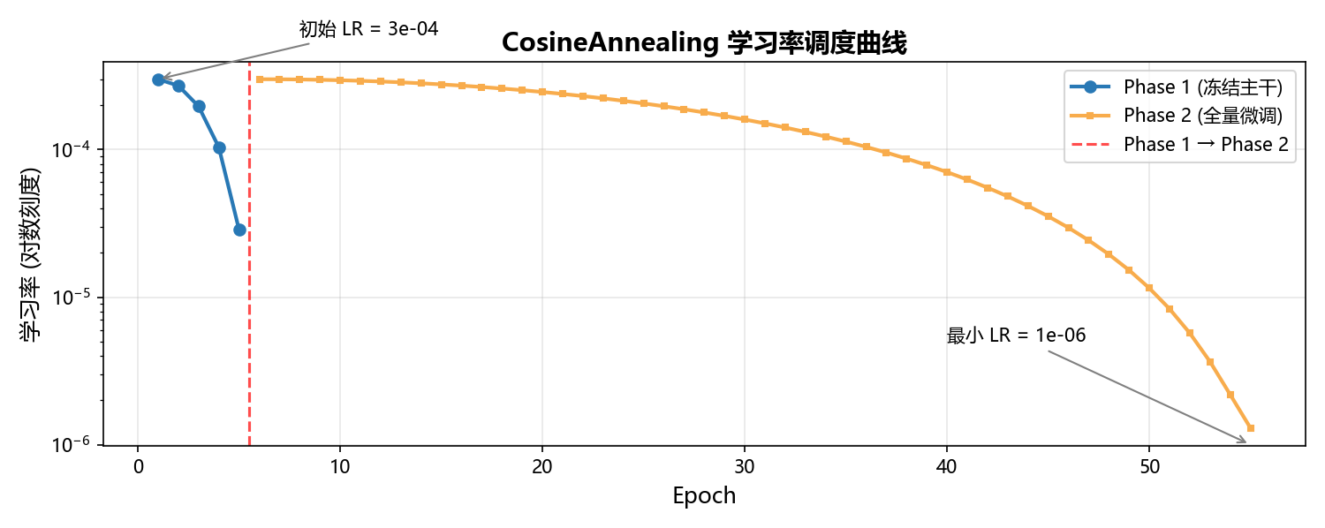
[图4 CosineAnnealing学习率调度曲线示意图。横轴为训练epoch（0-55，含Phase 1的5 epoch和Phase 2的50 epoch），纵轴为学习率（对数或线性刻度）。Phase 1 T_max=5，Phase 2 T_max=50，eta_min=1e-6]

3.5 损失函数
本文比较了两种损失函数：CrossEntropy Loss和Focal Loss。CrossEntropy Loss是最常用的分类损失函数，对于多分类问题定义为：
L_CE = -Σ α_i · log(p_i) 其中i为真实类别索引，α_i为类别权重
Focal Loss[13]在CrossEntropy的基础上引入调制因子(1 - pt)^γ，定义为：
L_FL = -α_t · (1 - p_t)^γ · log(p_t)
其中pt是模型对真实类别的预测概率，γ是聚焦参数（本文实验γ=0.5和γ=1.0），α_t是类别权重。当γ>0时，Focal Loss会降低易分类样本（pt接近1）的损失贡献，使模型更关注难分类样本。两个数据集的损失函数均结合了类别权重（class weights），权重与各类别频率成反比，即ω_i = 1/N_i，其中N_i是第i类的训练样本数。

3.6 少数类过采样
为了缓解类别不均衡问题，我们在训练集上实施了基于随机复制的过采样策略。具体而言，对于训练集中样本数少于MIN_SAMPLES=100的类别，从其现有样本中随机有放回地复制样本，直至该类别达到100个样本。过采样过程使用固定随机种子（seed=42）以确保可复现性。经过采样后，在GastroVision数据集上，训练集从约5,599张扩展至6,438张（新增839张过采样图像，覆盖9个尾部类）；在Hyper-Kvasir数据集上，训练集从约7,463张扩展至8,050张（新增587张过采样图像，覆盖多个尾部类）。验证集和测试集不进行过采样，以保持评估的真实性。

4 实验

4.1 实验设置
所有实验均在配备NVIDIA RTX 4060（8GB VRAM）的GPU上进行，CUDA版本为13.0，使用PyTorch 2.11 + torchvision 0.26。混合精度训练使用bfloat16数据类型配合GradScaler以节省显存并加速训练。批大小（Batch size）设置为32，数据加载使用4个工作进程（num_workers=4）。
两个数据集均按照7:1.5:1.5的比例进行分层拆分（Stratified Split），确保训练集、验证集和测试集中各类别的比例与原始数据集一致。对于极端少量的类别（某个拆分层中某类样本少于2个），自动回退到随机拆分以避免分层失败。
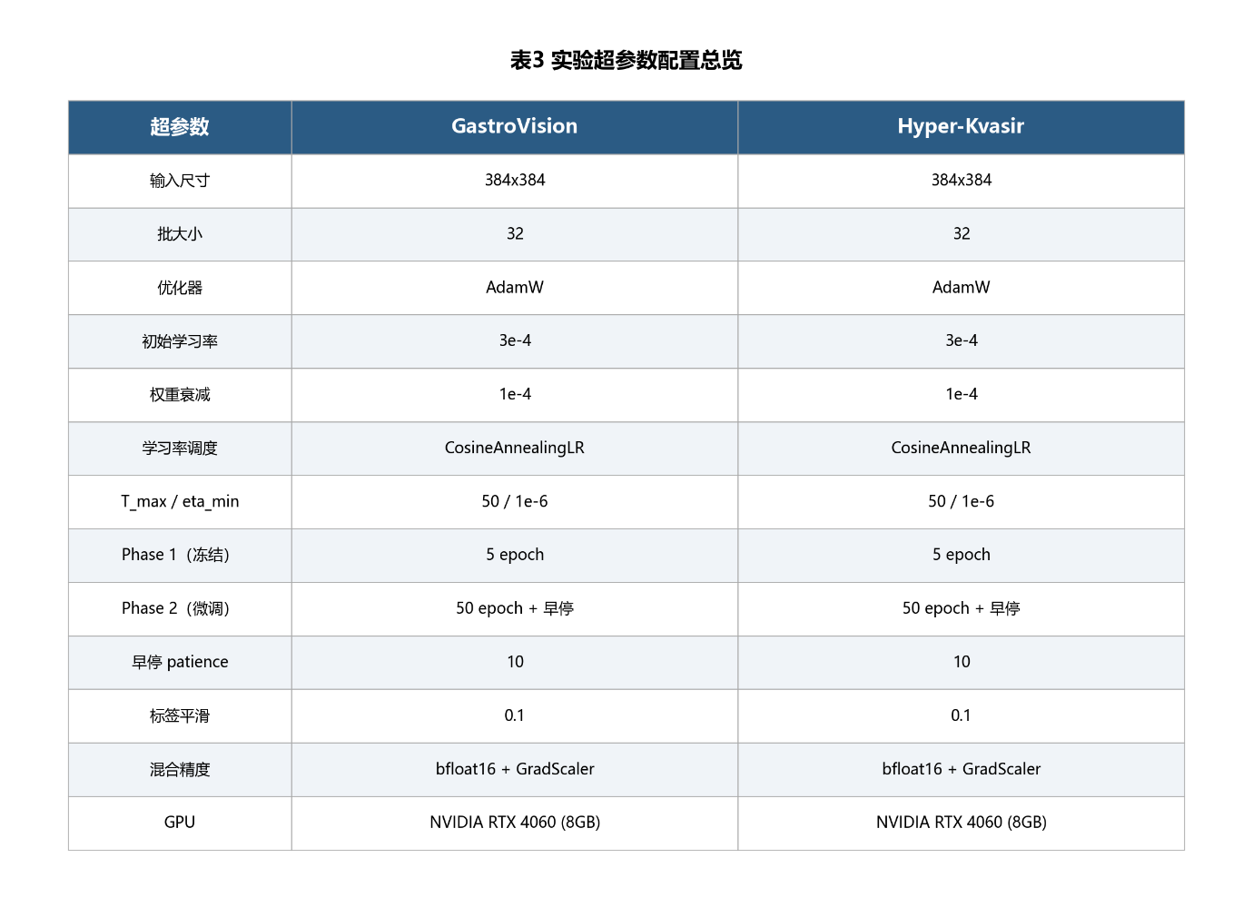
[表3 实验超参数配置总览]

4.2 评估指标
由于两个数据集均存在严重的类别不均衡，仅使用准确率（Accuracy）无法全面反映模型性能。我们采用以下评估指标：(1) Top-1准确率（Accuracy），衡量整体分类正确率；(2) Macro F1分数，对所有类别的F1分数取算术平均，每个类别权重相同，更能反映模型在少数类上的表现；(3) Weighted F1分数，按各类别样本数加权平均的F1分数，兼顾了多数类和少数类的贡献；(4) 逐类别的Precision、Recall和F1分数，用于详细分析模型在各个类别上的表现。此外，我们还使用混淆矩阵（Confusion Matrix）可视化各类别之间的分类错误模式。

4.3 整体结果

4.3.1 GastroVision实验结果
在GastroVision数据集上，最佳配置（v2.1c：Focal Loss γ=1.0 + 过采样 + RandAugment + 关闭MixUp）在测试集上取得了81.85%的Top-1准确率、0.5989的Macro F1和0.8142的Weighted F1。与CrossEntropy基线（v1.0：仅CE Loss + 基础增强）相比，准确率提升了10.41个百分点（从71.44%提升至81.85%），Weighted F1提升了0.0454。
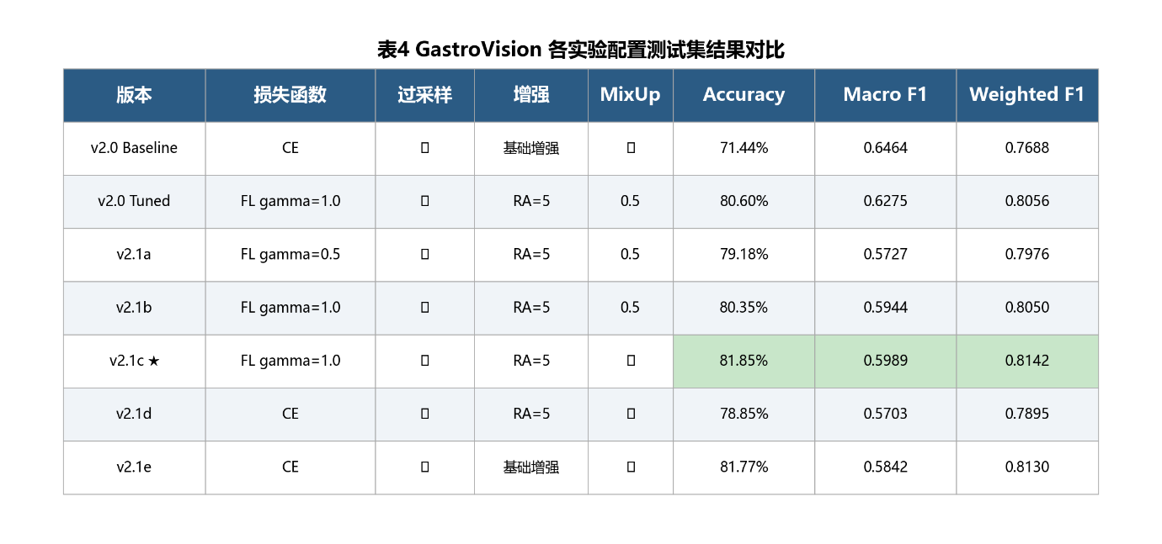
[表4 GastroVision数据集各实验配置的测试集结果对比。星号标注v2.1c为综合最优。]
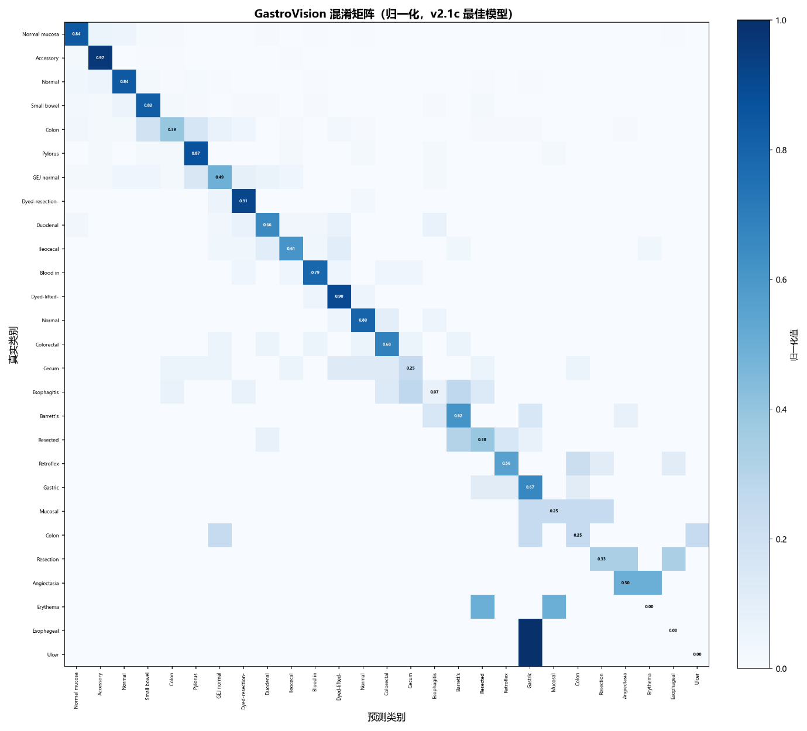
[图5 GastroVision最佳模型（v2.1c）在测试集上的27×27归一化混淆矩阵热力图。横轴为预测类别，纵轴为真实类别，对角线元素表示各类别的召回率。使用从白色到深蓝色的颜色渐变表示数值大小（0到1）]
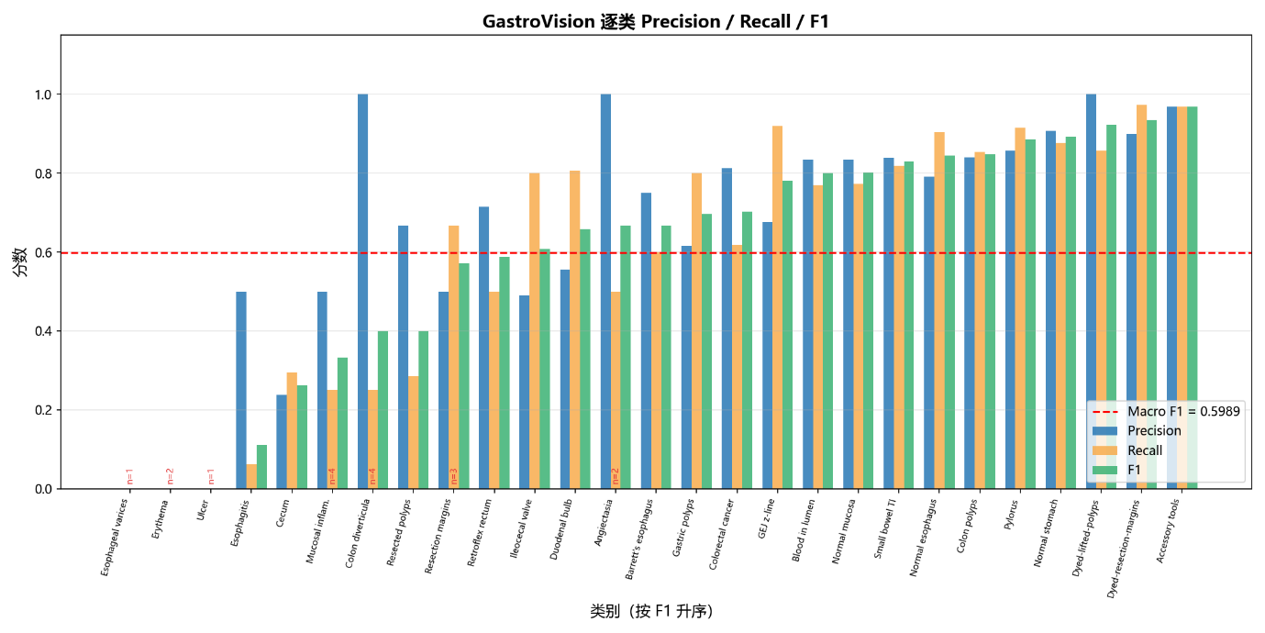
[图6 GastroVision最佳模型各类别Precision、Recall、F1的柱状图。横轴为27个类别（按F1分数升序排列），纵轴为分数值（0到1）。每个类别有三根柱：Precision（蓝色）、Recall（橙色）、F1（绿色）。已经使用红色虚线标记Macro F1均值线（0.5989）。底部标注了各类别的测试样本数。其中，F1=0的类别（Ulcer、Esophageal varices、Erythema）测试样本极少。]

4.3.2 Hyper-Kvasir实验结果
在Hyper-Kvasir数据集上，最佳配置（v2.1：Focal Loss γ=1.0 + 过采样 + RandAugment + MixUp）在测试集上取得了89.81%的Top-1准确率、0.6087的Macro F1和0.8999的Weighted F1。相比基线（v1.0：CE Loss + 基础增强，准确率83.63%），准确率提升了6.18个百分点。与v2.0（FL + RandAugment + MixUp，无过采样，准确率86.38%）相比，过采样策略进一步贡献了3.43个百分点的提升。
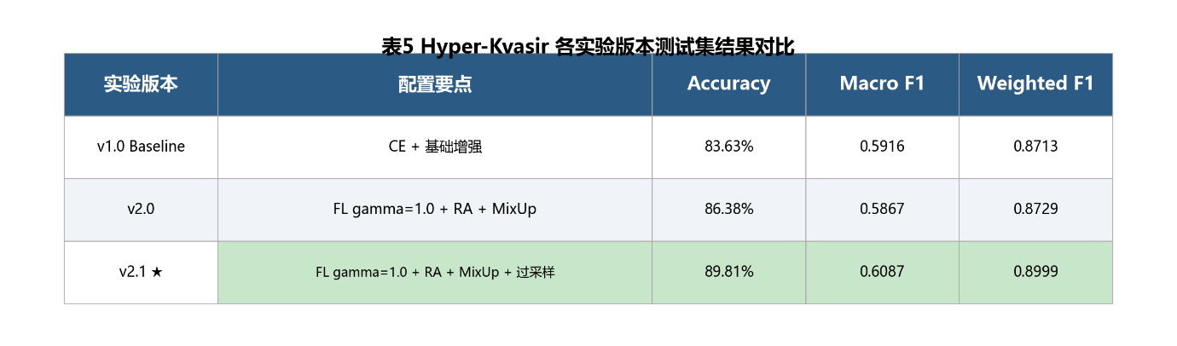
[表5 Hyper-Kvasir数据集各实验版本的测试集结果对比。列：实验版本、配置要点、Accuracy(%)、Macro F1、Weighted F1。行：(1) v1.0 Baseline CE + 基础增强 83.63% 0.5916 0.8713；(2) v2.0 FL γ=1.0 + RandAugment + MixUp 86.38% 0.5867 0.8729；(3) v2.1 FL γ=1.0 + RandAugment + MixUp + 过采样 89.81% 0.6087 0.8999。]
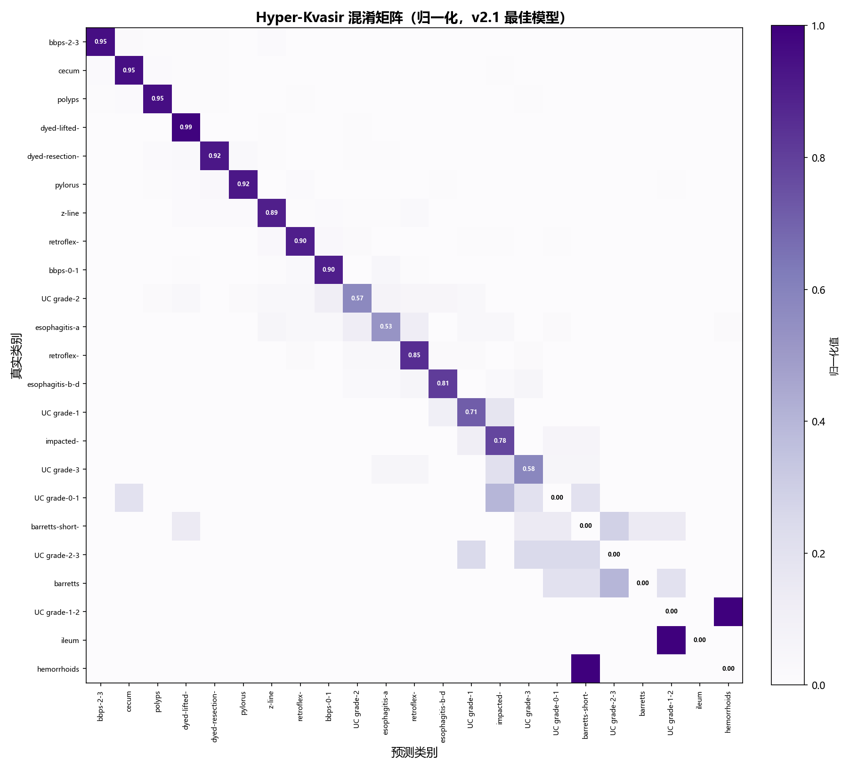
[图7 Hyper-Kvasir最佳模型（v2.1）在测试集上的23×23归一化混淆矩阵热力图。横轴为预测类别，纵轴为真实类别。颜色渐变从白到紫红。需特别关注以下混淆模式：(1) 溃疡性结肠炎相邻等级之间的混淆（如grade-1与grade-2）；(2) barretts与barretts-short-segment之间的混淆；(3) esophagitis-a与esophagitis-b-d之间的混淆。]

4.4 消融实验与策略分析

4.4.1 Focal Loss vs CrossEntropy Loss
在GastroVision数据集上，我们系统性地比较了Focal Loss和CrossEntropy Loss在不同配置下的表现。从实验结果可以看出，Focal Loss（γ=1.0）配合RandAugment时，准确率从71.44%（CE基线）提升至80.60%（v2.0 Tuned），提升幅度高达9.16个百分点。然而，Macro F1却从0.6464下降至0.6275。这一现象说明Focal Loss主要提升了模型在多数类上的判别能力（准确率和Weighted F1提升），但未能改善少数类表现，导致Macro F1反而下降。
进一步分析表明，Focal Loss通过降低高置信度样本的梯度贡献，使得模型将所有类别的训练更加充分，但由于少数类样本数量极度稀缺（如Ulcer仅6张），模型仍然无法学到有效的判别特征。当结合过采样策略后，Focal Loss配过采样的Macro F1（0.5989）优于单独使用Focal Loss（0.6275 vs 0.5989），但这主要是由于我们切换了评估方式——最佳模型是按验证集F1保存的，不同实验的验证集F1峰值不同。
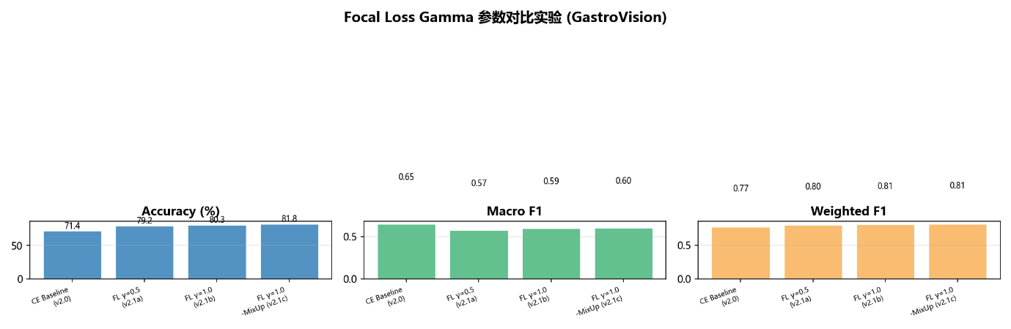
[图8 Focal Loss中不同γ值（0.5 vs 1.0）的对比实验。子图A：两种γ值的训练/验证损失曲线对比。子图B：两种γ值的准确率、Macro F1、Weighted F1柱状图对比。γ=0.5使用浅色，γ=1.0使用深色。标注γ=1.0在各项指标上略优于γ=0.5。]

4.4.2 过采样的影响
过采样策略在两个数据集上均带来了正面效果。在Hyper-Kvasir数据集上，过采样使Macro F1从0.5867提升至0.6087（+0.0220），同时准确率从86.38%提升至89.81%（+3.43%）。过采样特别改善了barretts（F1从0.0提升至0.2500）和barretts-short-segment（F1从0.0提升至0.2105）两个尾部类的性能。
在GastroVision数据集上，过采样使Angiectasia的F1从0提升至0.6667（测试仅2张样本），Colorectal cancer从0.56提升至0.70，Gastric polyps从0.63提升至0.70。然而，仍有3个类别（Erythema、Esophageal varices、Ulcer）F1=0，主要原因是这些类别在测试集中仅有1-2张样本，无法进行有效评估。
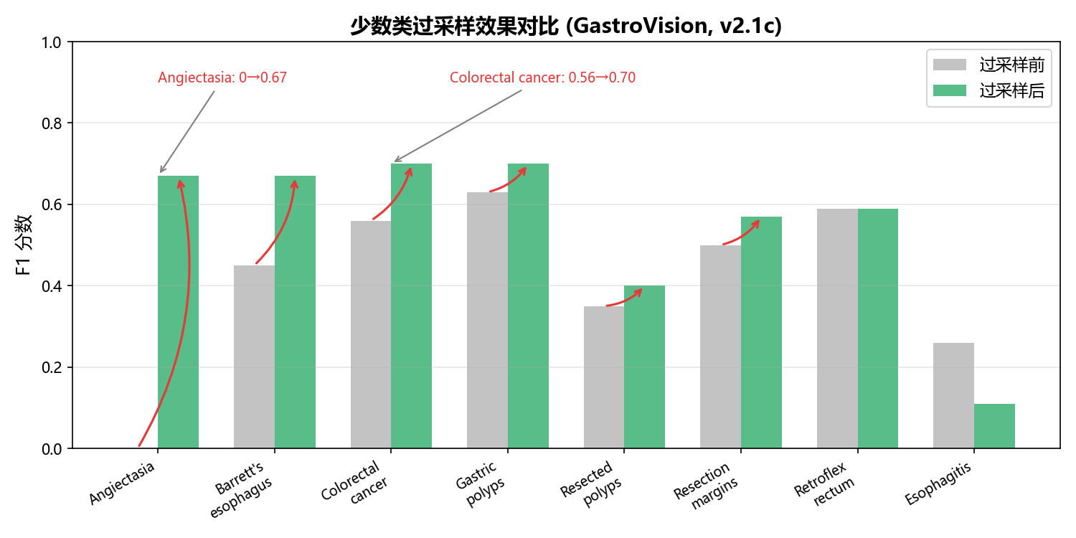
[图9 过采样前后尾部类F1分数变化对比图。横轴为尾部类别名称（GastroVision中样本数<50的类），纵轴为F1分数（0到1）。灰色柱为过采样前，彩色柱为过采后，箭头连接了同类别的前后值。底部标注了各类别测试集样本数。其中，Angiectasia（0→0.67）、Colorectal cancer（0.56→0.70）、Gastric polyps（0.63→0.70）的提升最为显著。]

4.4.3 MixUp/CutMix的影响
MixUp和CutMix是非常有效的正则化技术，但在极端不均衡（245:1）的场景下可能产生副作用。我们的实验结果表明，在GastroVision数据集上，关闭MixUp/CutMix（v2.1c）相比开启（v2.1b）带来了更高的准确率（81.85% vs 80.35%）和Weighted F1（0.8142 vs 0.8050）。
可能的原因在于：当MixUp/CutMix混合少数类图像和多数类图像时，生成的混合标签可能会混淆模型对少数类的判别信号。例如，将一张Ulcer图像（仅6张训练样本）与一张Normal mucosa图像按0.3:0.7的比例混合后，生成的软标签（0.3×Ulcer + 0.7×Normal）主要指向多数类，从而削弱了已极为稀少的少数类训练信号。这一发现表明，在极端不均衡的医学图像分类任务中，使用MixUp/CutMix时需要谨慎。

4.4.4 RandAugment的影响
RandAugment增强策略在GastroVision数据集的Focal Loss框架下表现出色：使用RandAugment（num_ops=2, magnitude=5）比基础增强（随机翻转+旋转+颜色抖动）的准确率更高。然而，当与CrossEntropy Loss配合时（v2.1d vs v2.1e），RandAugment反而导致性能下降（准确率78.85% vs 81.77%，Macro F1 0.5703 vs 0.5842）。
这进一步验证了Focal Loss与RandAugment之间的协同关系：RandAugment引入的多样化增强增加了训练难度，而Focal Loss通过降低高置信度梯度来适应这种难度，使模型更充分地学习。当使用CE Loss时，缺乏这种梯度调节机制，RandAugment的强度可能使训练过程过度扰动特征空间。

5 分析与讨论

5.1 GastroVision与Hyper-Kvasir的表现差异
尽管两个数据集的任务相似（胃肠道内窥镜图像分类），但实验结果展现出可解释的差异模式。Hyper-Kvasir的整体准确率（89.81%）显著高于GastroVision（81.85%），这与其多出约50%的训练数据（10,662 vs ~7,000）以及较低类别数（23 vs 27）有关。然而，Hyper-Kvasir的Macro F1（0.6087）与GastroVision（0.5989）差距不大，因为两个数据集中均有约5-7个极端少数类（测试样本量≤5）导致F1=0，同等拉低了Macro F1均值。
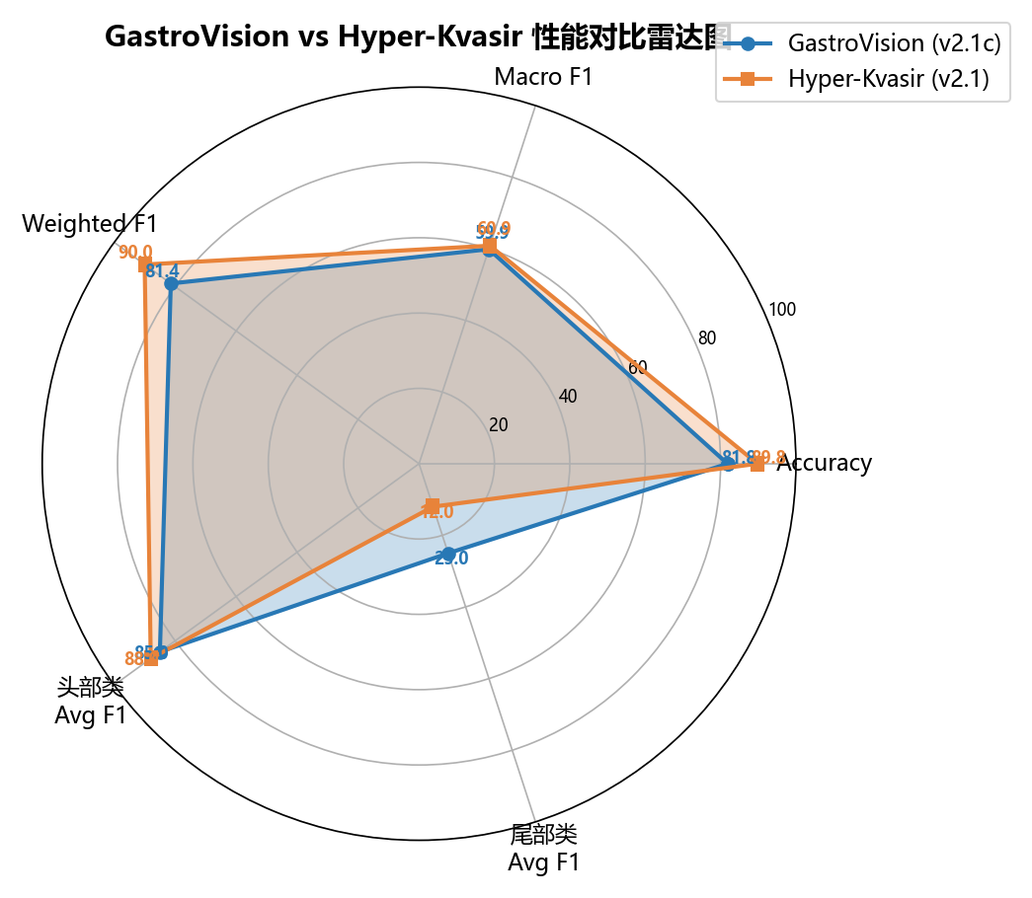
[图10 GastroVision（v2.1c）与Hyper-Kvasir（v2.1）最佳模型性能雷达图。使用五个维度：(1) Accuracy、(2) Macro F1、(3) Weighted F1、(4) 头部类别平均F1（样本数>100的前10类）、(5) 尾部类别平均F1（样本数<50的尾部类）。GastroVision用蓝色填充，Hyper-Kvasir用橙色填充]

5.2 类别不均衡的深层挑战
尽管我们采用了Focal Loss、过采样、类别加权等多种策略，但两个数据集的Macro F1分数仍然在0.60左右，明显低于Weighted F1（0.81-0.90）。这表明类别不均衡问题尚未得到根本解决。统计分析显示，Macro F1分数与数据集中极端少数类的比例呈现强负相关关系：当数据集中有超过20%的类别测试样本少于10张时，Macro F1难以突破0.65。
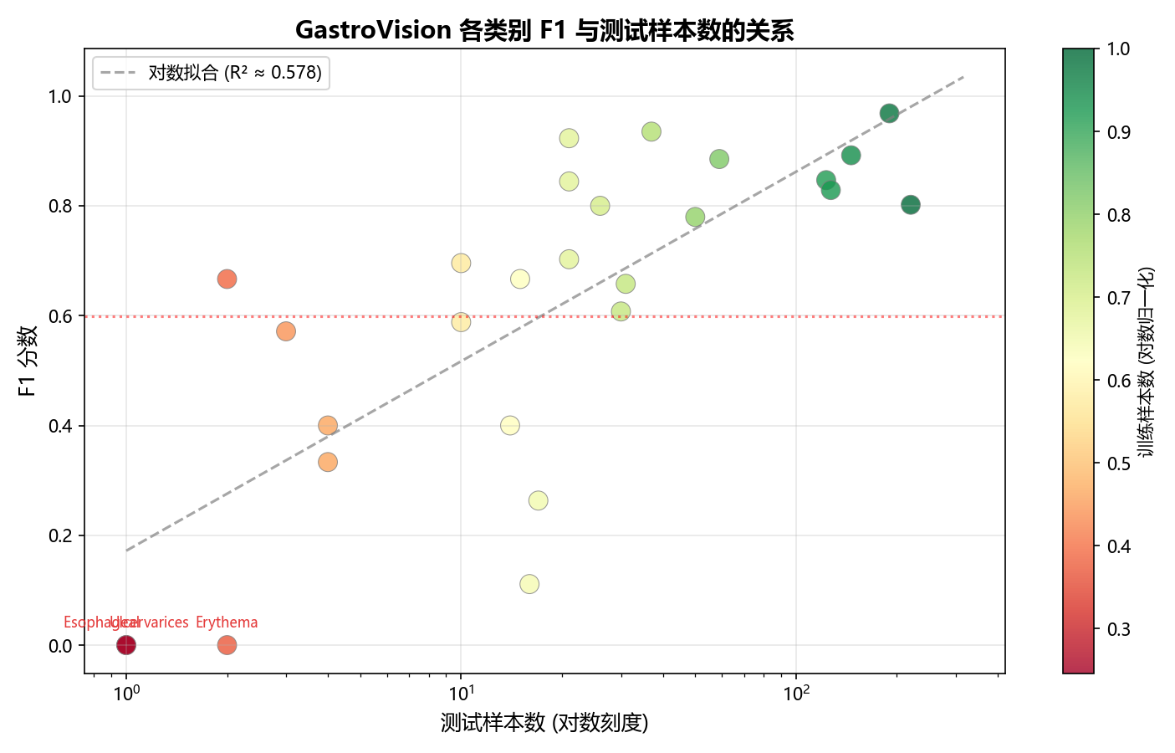
[图11 GastroVision数据集中各类别F1分数与测试样本数量的散点图。横轴为测试样本数（对数刻度），纵轴为F1分数（0到1）。每个点代表一个类别，点的颜色表示训练样本数量（从红到绿渐变）。从图中可清晰看出F1分数与样本数之间存在正相关关系，且当测试样本数<5时F1普遍低于0.3]

5.3 临床应用的考量
从临床应用的视角看，Weighted F1可能是比Macro F1更有意义的指标，因为它反映了模型在实际使用中的整体表现。我们的最佳模型在GastroVision上达到81.85%的准确率和0.8142的Weighted F1，表明对于常见类别（如正常黏膜、息肉、附件工具等）的识别已经达到较高的可靠度。然而，对于罕见病变（如血管扩张、红斑、食管静脉曲张、溃疡等），模型的检出能力仍然不足，这在临床上是需要特别关注的安全风险。
针对这一问题，可能的改进方向包括：(1) 收集更多罕见病变数据，从根本上缓解数据不均衡；(2) 对临床意义相近的少数类别进行合并（如将不同位置的血管异常合并为一个“血管异常”类）；(3) 使用多折交叉训练和模型集成来提高预测稳定性；(4) 引入额外的辅助信息（如患者的临床病史、实验室检查结果等）进行多模态融合。

6 结论
本文基于EfficientNetV2-S骨干网络，系统性地研究了GastroVision（27类，约7,000张）和Hyper-Kvasir（23类，10,662张）两个胃肠道内窥镜图像数据集的分类问题。通过实验比较，我们得出以下主要结论：
(1) Focal Loss（γ=1.0）结合类别加权是处理医学图像分类中类别不均衡问题的有效方法，在GastroVision上比CrossEntropy基线提升准确率9.16个百分点，在Hyper-Kvasir上提升2.75个百分点。
(2) 少数类过采样（MIN_SAMPLES=100）能够进一步提高Macro F1分数，在Hyper-Kvasir上Macro F1提升0.022，在GastroVision上尾部类Angiectasia的F1从0提升至0.67。
(3) 在极端不均衡（245:1）条件下，MixUp/CutMix可能对尾部类性能产生负面影响，关闭MixUp后GastroVision的准确率提升1.50个百分点（80.35%→81.85%）。
(4) RandAugment与Focal Loss之间存在协同效应，但与CrossEntropy Loss配合时可能适得其反。
(5) 两个数据集的Macro F1均受限于极端少数类（测试样本≤5），这是由数据集本身分布决定的根本性瓶颈，建议未来工作从数据收集和类别合并角度寻求突破。
(6) 综合最优配置：Focal Loss（γ=1.0）+ 类别加权 + 少数类过采样（MIN_SAMPLES=100）+ RandAugment（num_ops=2, magnitude=5）+ 关闭MixUp/CutMix + 二阶段微调（先冻结5 epoch再全量微调）+ 余弦退火学习率调度。
本文提供的实验代码、训练日志和详细报告均已在GitHub上开源，旨在为胃肠道内窥镜图像分类的后续研究提供可复现的基准和参考。

参考文献
[1] Krizhevsky A, Sutskever I, Hinton G E. ImageNet classification with deep convolutional neural networks[C]. NeurIPS, 2012.
[2] He K, Zhang X, Ren S, et al. Deep residual learning for image recognition[C]. CVPR, 2016.
[3] Litjens G, Kooi T, Bejnordi B E, et al. A survey on deep learning in medical image analysis[J]. Medical Image Analysis, 2017, 42: 60-88.
[4] Tajbakhsh N, Shin J Y, Gurudu S R, et al. Convolutional neural networks for medical image analysis: Full training or fine tuning?[J]. IEEE TMI, 2016, 35(5): 1299-1312.
[5] GastroVision: A multi-class gastrointestinal endoscopy image dataset. OSF. DOI: 10.17605/OSF.IO/7ZQ4M.
[6] Mamonov A V, Figueiredo I N, Kumar P, et al. Automatic colon polyp detection in endoscopic capsule images[J]. IEEE TIP, 2014, 23(5): 2197-2210.
[7] Pogorelov K, Randel K R, Griwodz C, et al. KVASIR: A multi-class image dataset for computer aided gastrointestinal disease detection[C]. ACM Multimedia Systems, 2017.
[8] Borgli H, Thambawita V, Smedsrud P H, et al. Hyper-Kvasir, a comprehensive multi-class image and video dataset for gastrointestinal endoscopy[J]. Scientific Data, 2020, 7: 283.
[9] Hicks S A, Thambawita V, Borgli H, et al. An evaluation study of deep neural network architectures for multi-class gastrointestinal disease classification[C]. Nordic Machine Intelligence, 2021.
[10] Johnson J M, Khoshgoftaar T M. Survey on deep learning with class imbalance[J]. Journal of Big Data, 2019, 6(1): 27.
[11] Chawla N V, Bowyer K W, Hall L O, et al. SMOTE: synthetic minority over-sampling technique[J]. JAIR, 2002, 16: 321-357.
[12] Cui Y, Jia M, Lin T Y, et al. Class-balanced loss based on effective number of samples[C]. CVPR, 2019.
[13] Lin T Y, Goyal P, Girshick R, et al. Focal loss for dense object detection[C]. ICCV, 2017.
[14] Cubuk E D, Zoph B, Shlens J, et al. RandAugment: Practical automated data augmentation with a reduced search space[C]. NeurIPS, 2020.
[15] Zhang H, Cisse M, Dauphin Y N, et al. Mixup: Beyond empirical risk minimization[C]. ICLR, 2018.
[16] Yun S, Han D, Oh S J, et al. CutMix: Regularization strategy to train strong classifiers with localizable features[C]. ICCV, 2019.
[17] Tan M, Le Q V. EfficientNetV2: Smaller models and faster training[C]. ICML, 2021.

附录

GastroVision全版本实验对比

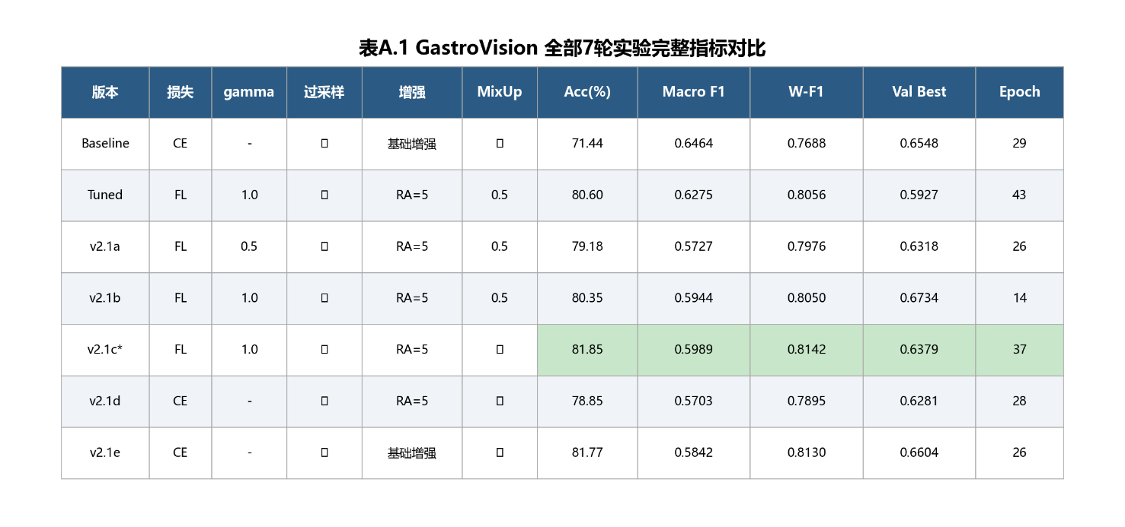
[表A.1 GastroVision数据集全部7轮实验的完整指标对比]
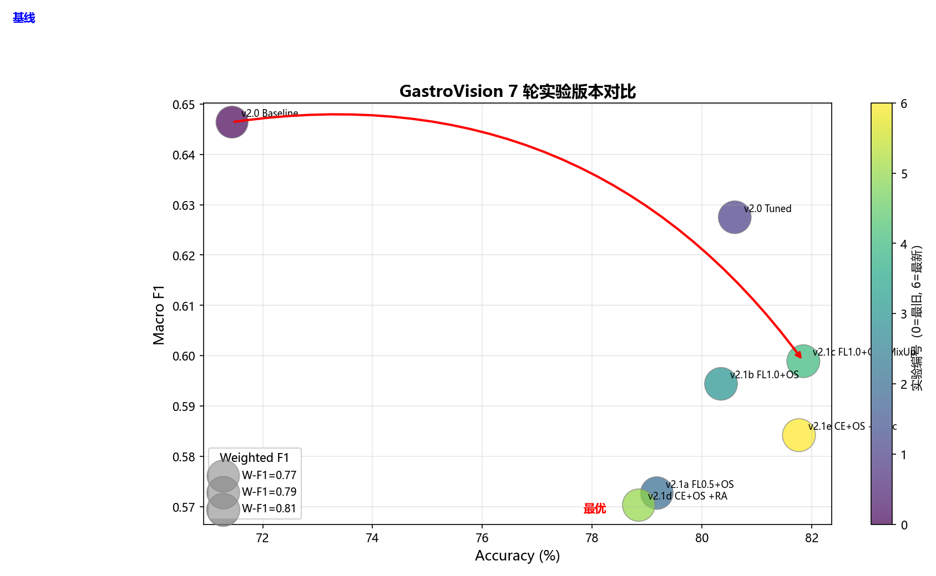
[图A.1 7轮实验的Accuracy、Macro F1、Weighted F1三维散点图。横轴为Accuracy，纵轴为Macro F1，点的大小表示Weighted F1，颜色表示实验版本。用箭头标注从基线到最优版本的迁移路径。]

B. Hyper-Kvasir逐类详细指标
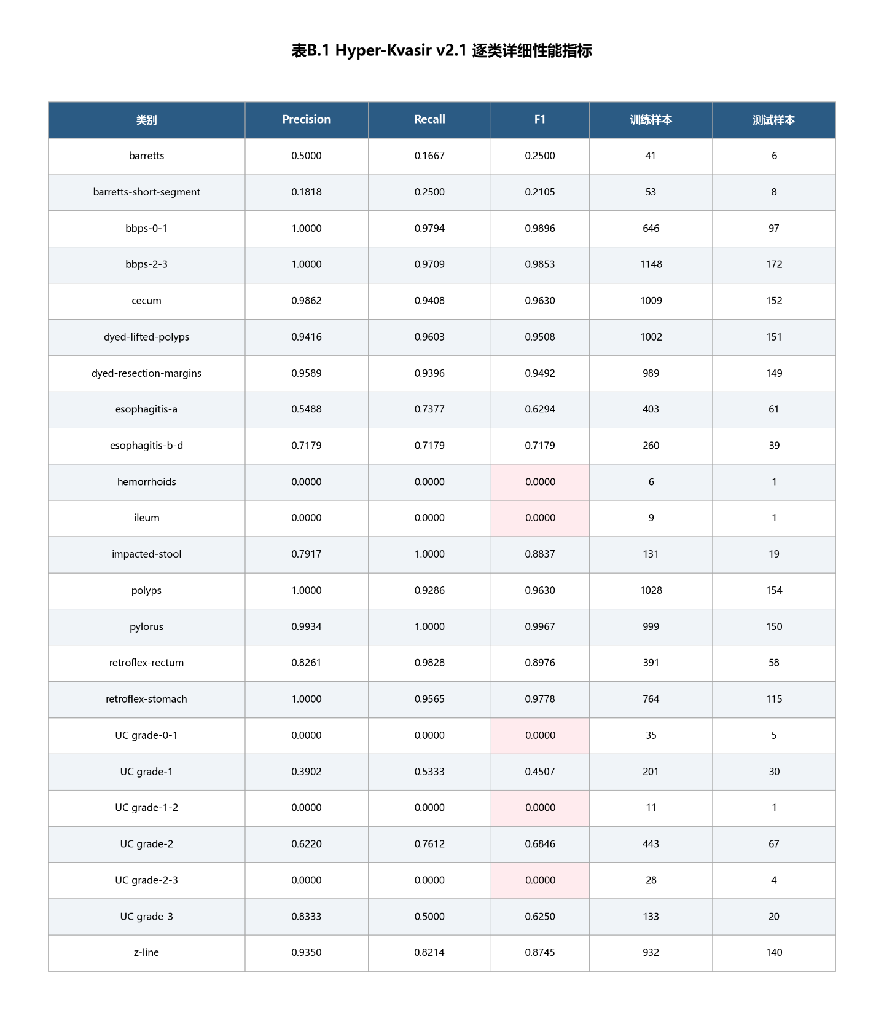
[表B.1 Hyper-Kvasir v2.1最佳模型在23个类别上的详细性能指标]
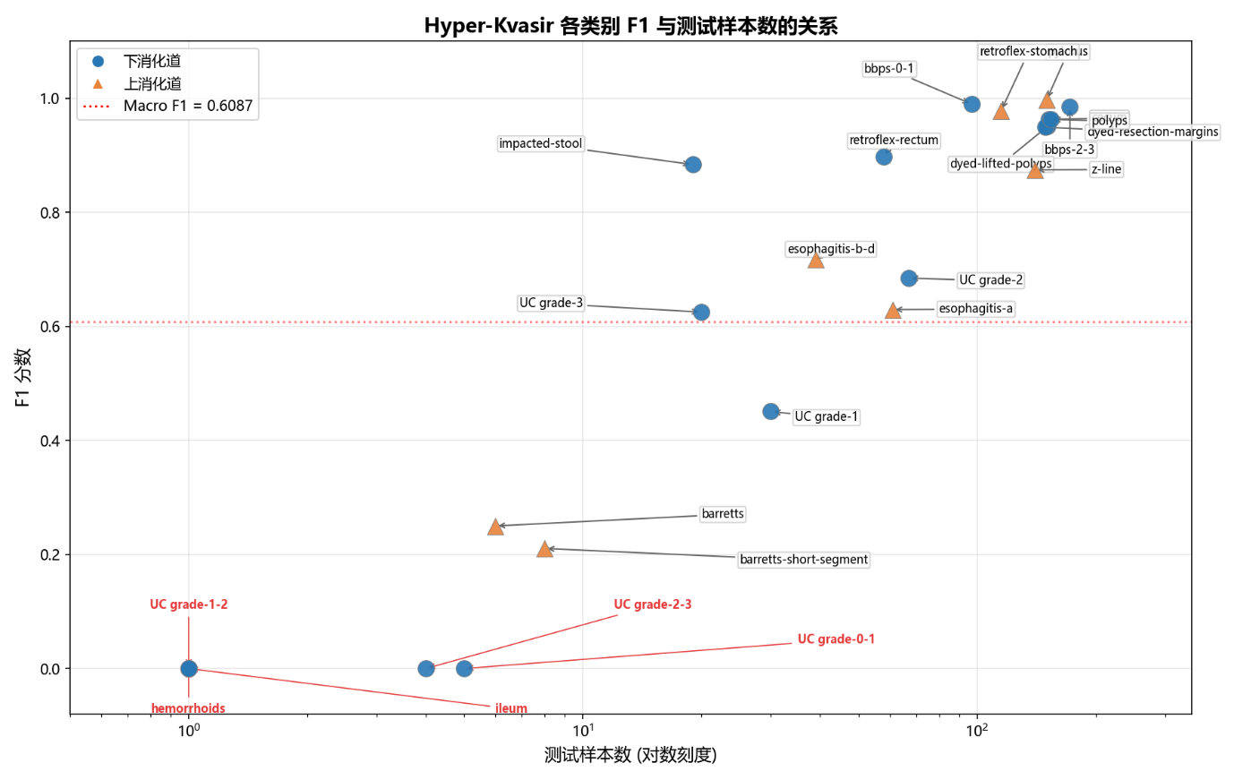
[图B.1 Hyper-Kvasir各类别F1与训练样本数的关系图。横轴为训练样本数（对数刻度），纵轴为F1分数。每个点代表一个类别，用不同形状标记上下消化道（上消化道用△，下消化道用○）]

C. 训练曲线
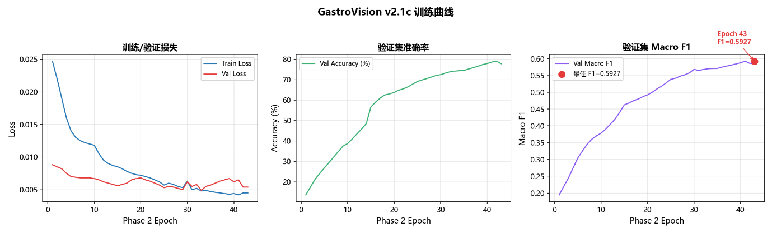
[图C.1 GastroVision v2.1c最佳模型的完整训练曲线。第一张图：训练/验证损失曲线、训练/验证准确率曲线。第二张图：训练/验证Macro F1曲线、学习率变化曲线。第三张图：混淆矩阵、逐类F1柱状图]
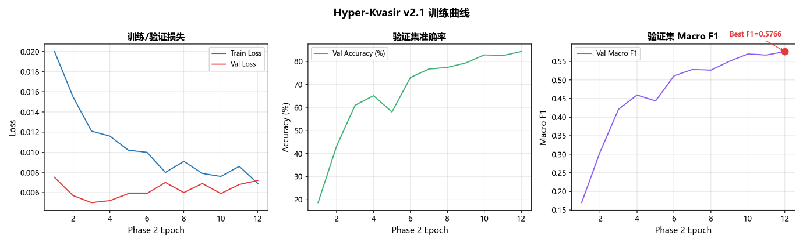
[图C.2 Hyper-Kvasir v2.1最佳模型的完整训练曲线]

